«Дети должны жить в мире красоты, игры, сказки, музыки, рисунка, фантазии, творчества»

Сухомлинский В.А.

Газета для родителей, детей и педагогов группы.

СПЕЦВЫПУСК

Февраль 2023 г.

В 2022 году на территории нашего детского сада появился новый автогородок.

Тренировочная площадка для ребятишек реализована за счёт гранта в рамках проекта «Партнерство» Красноярского края, его сумма составила

623 882.00₽. Инициатором создания площадки выступила заведующая МКДОУ детский сад «Чебурашка» п. Шиверский Вера Александровна Маргачева.

В этом номере мы представляем вам отчет-презентацию о ходе реализации проекта.

Безопасность детей превыше всего, авторы проекта доказали это на деле!



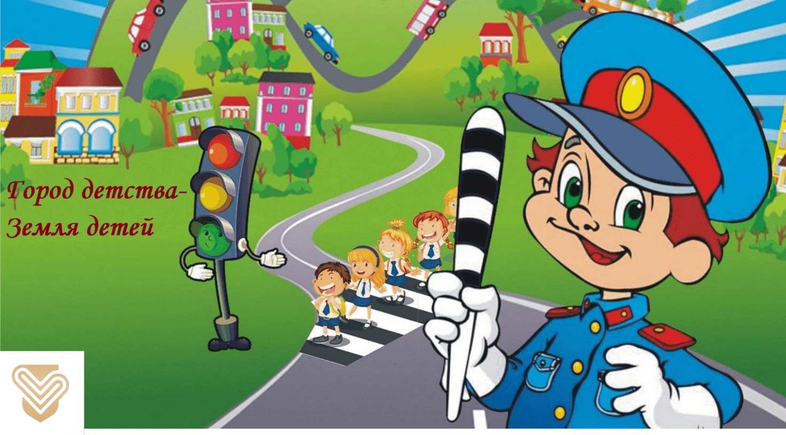



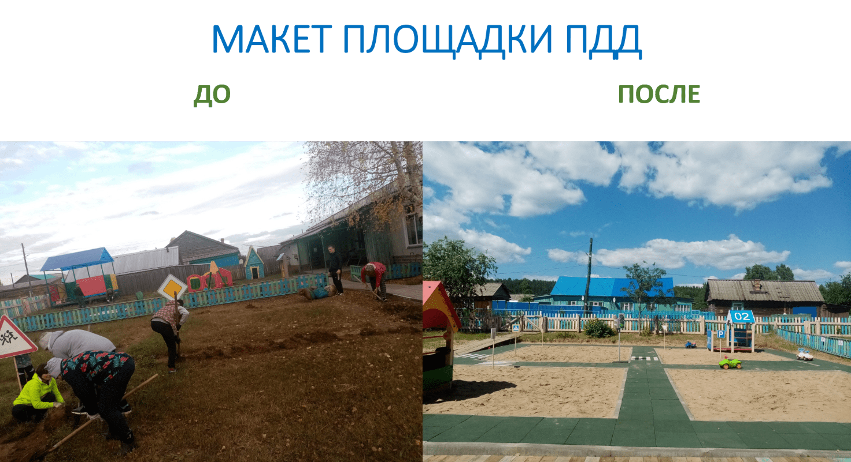

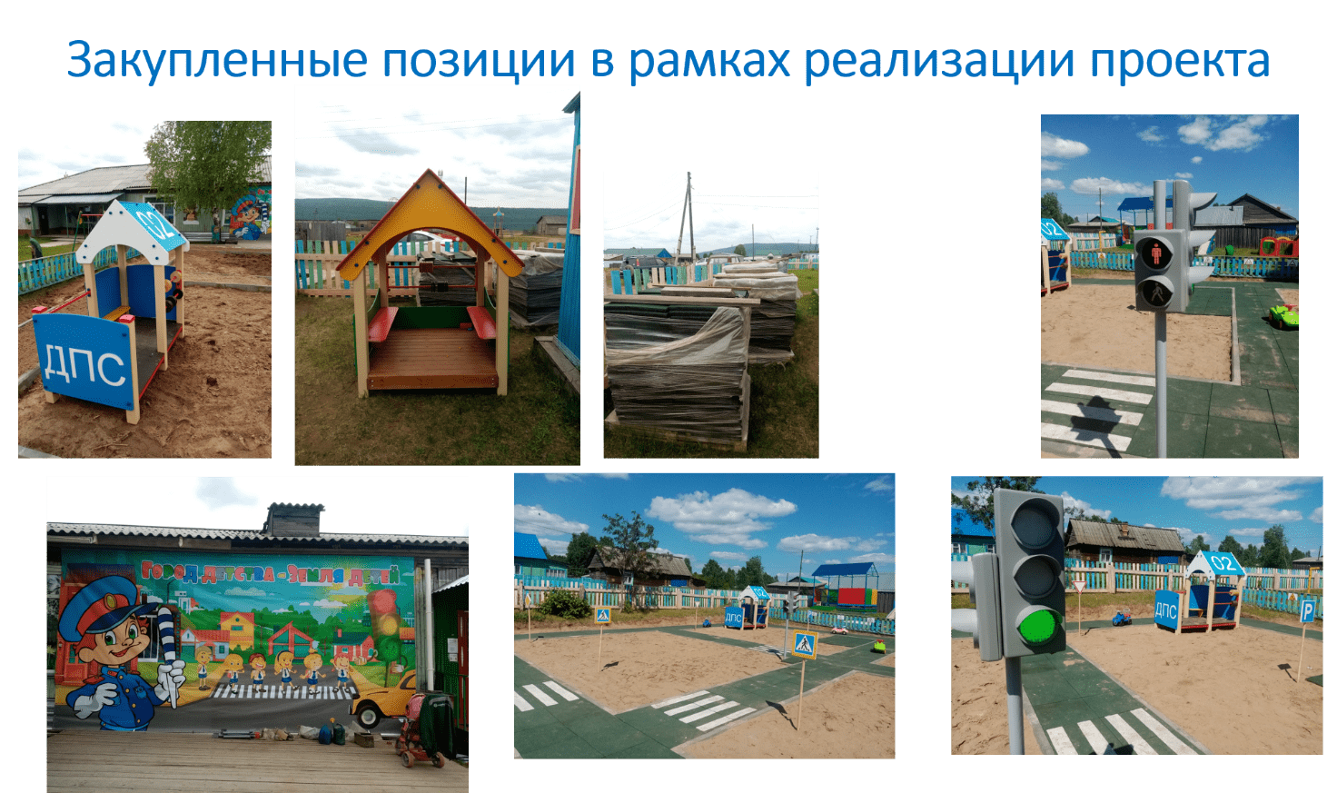

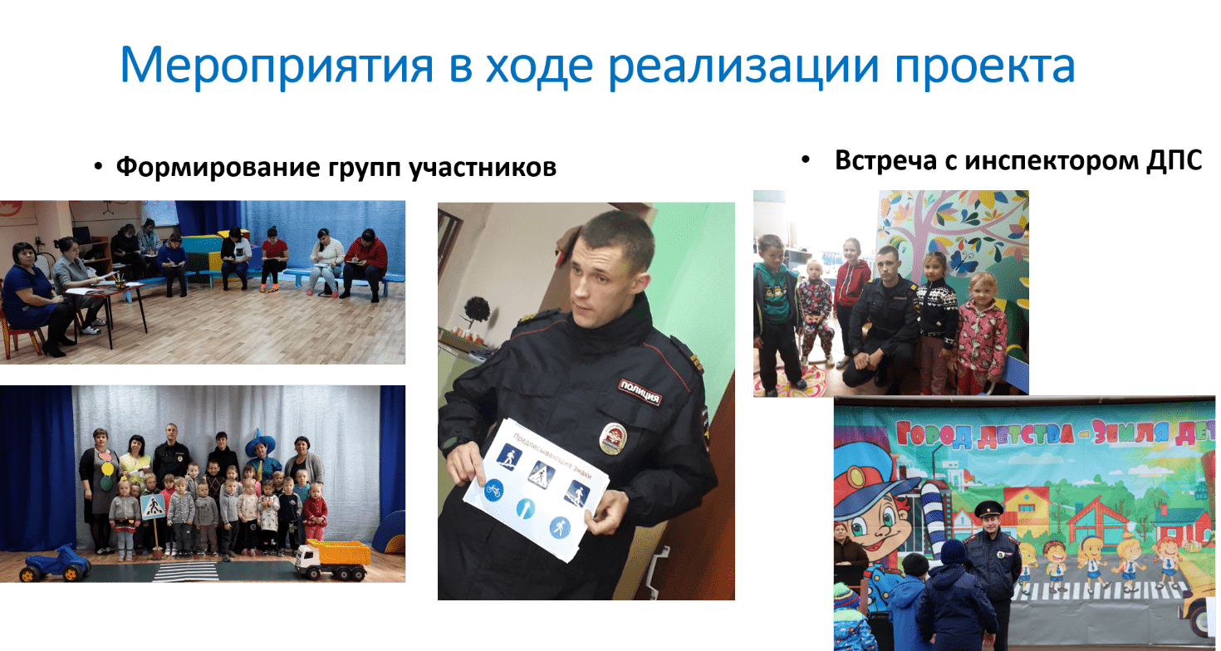

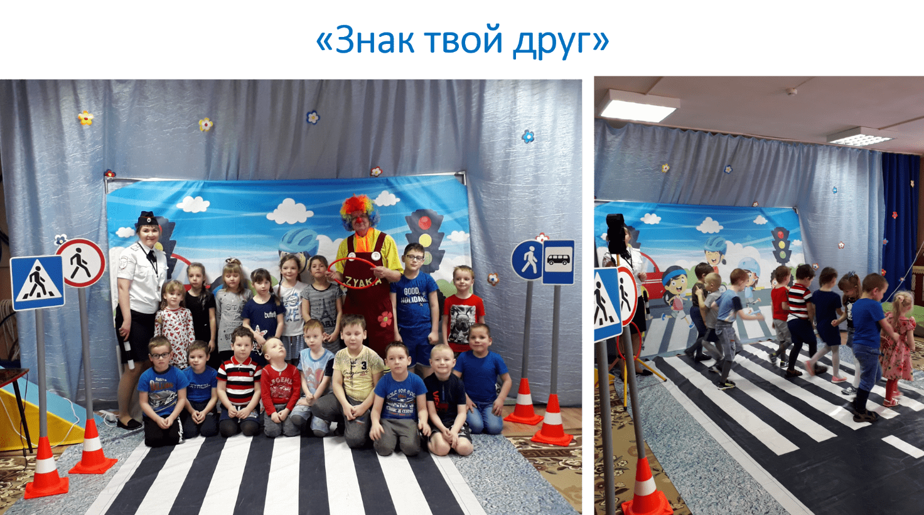

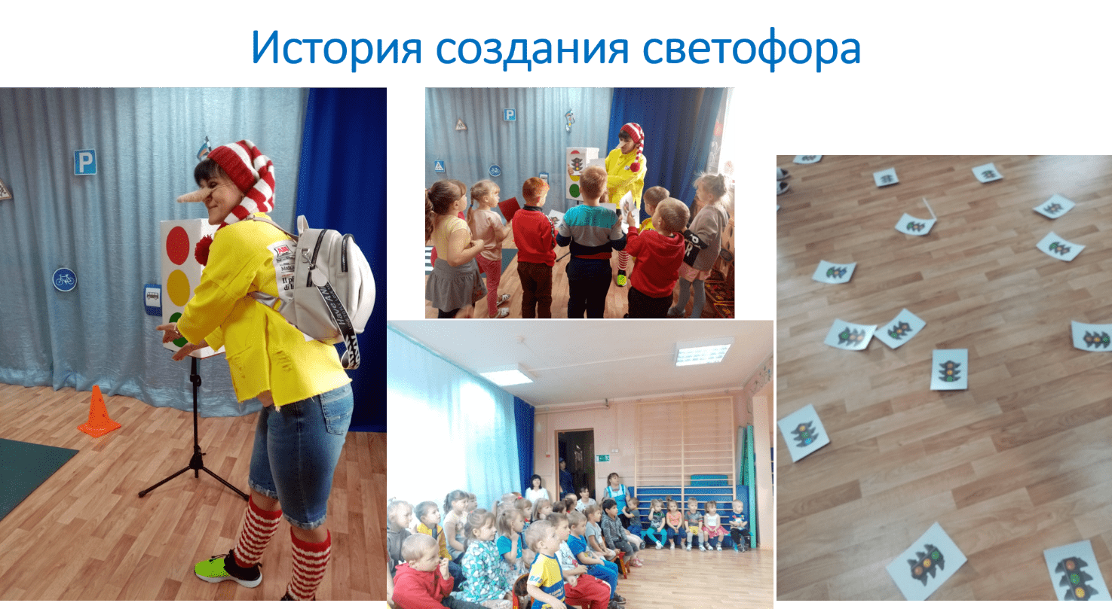

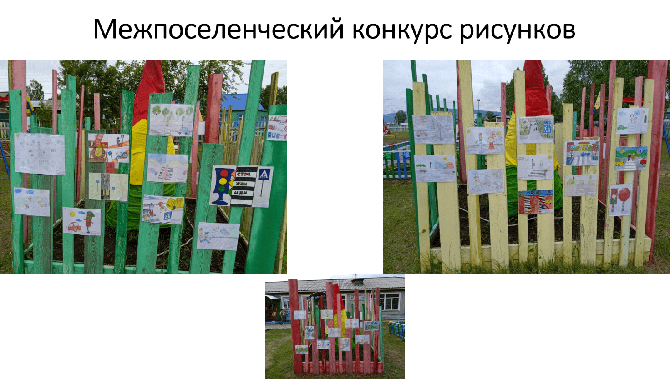

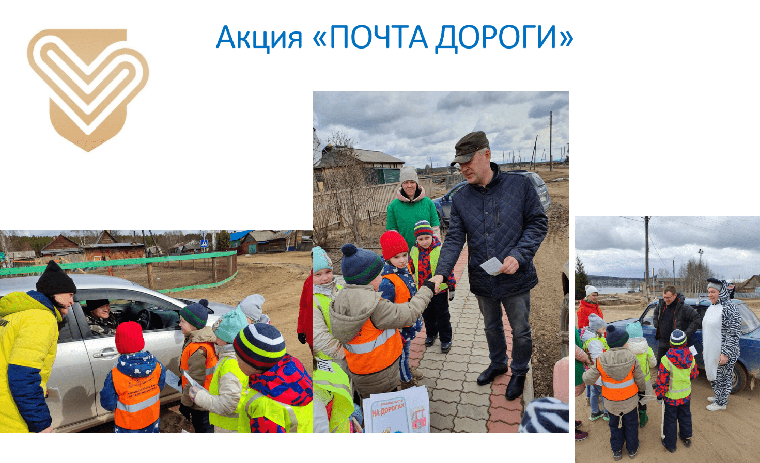

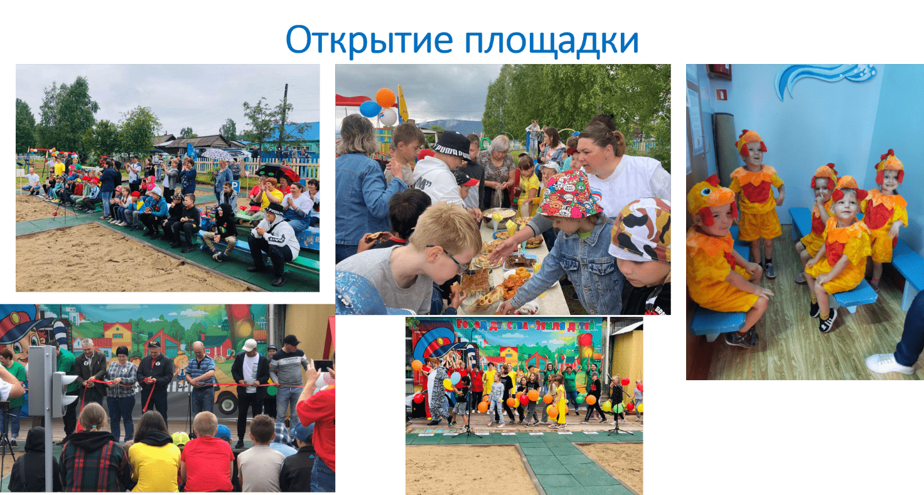

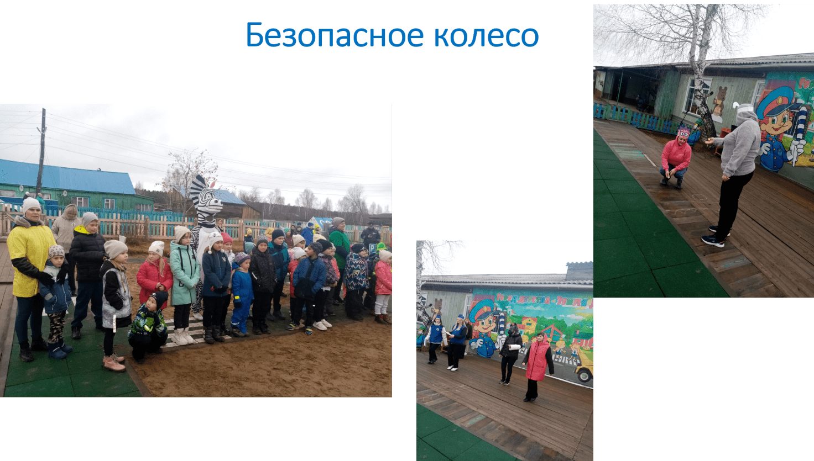

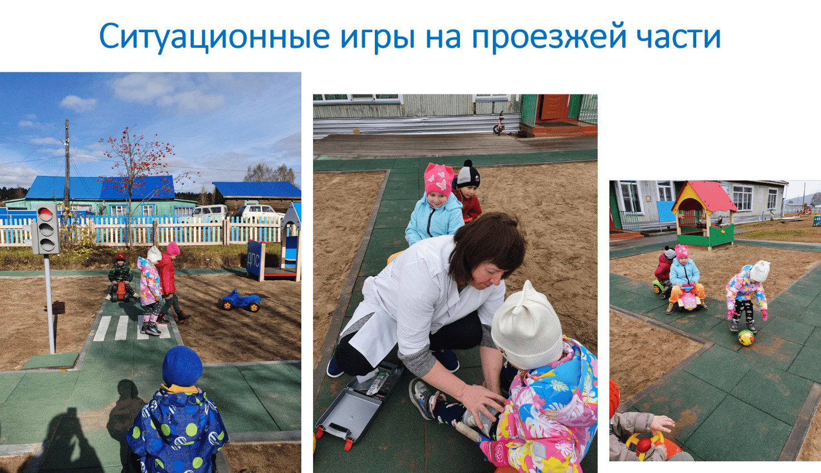

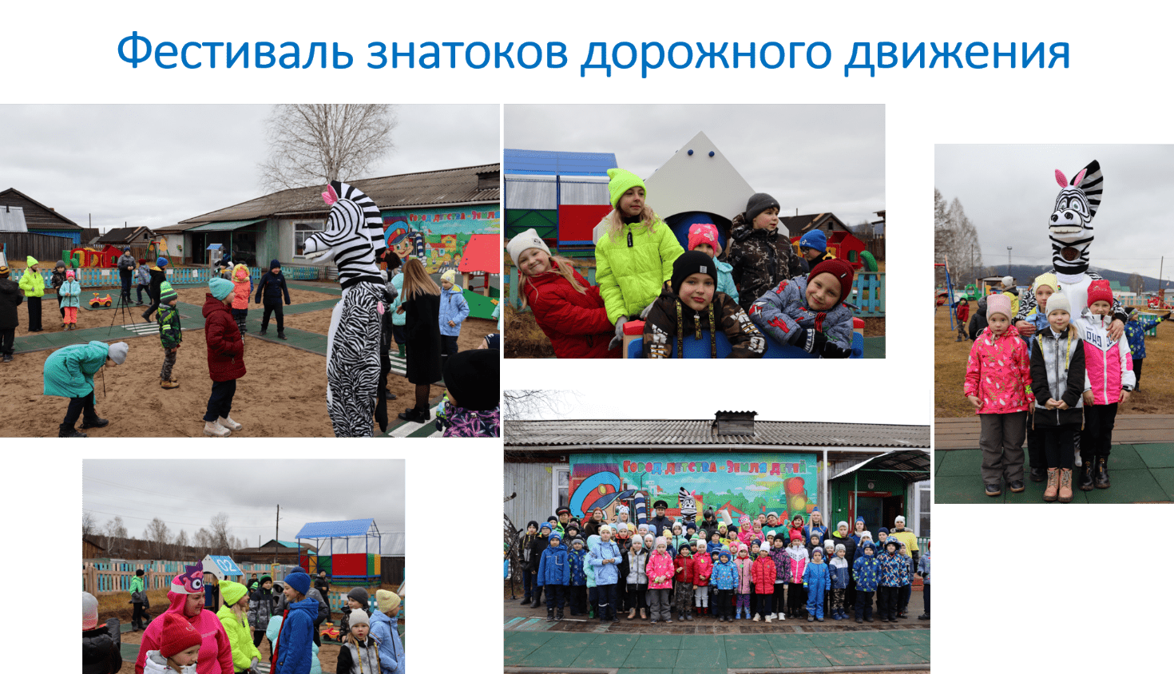

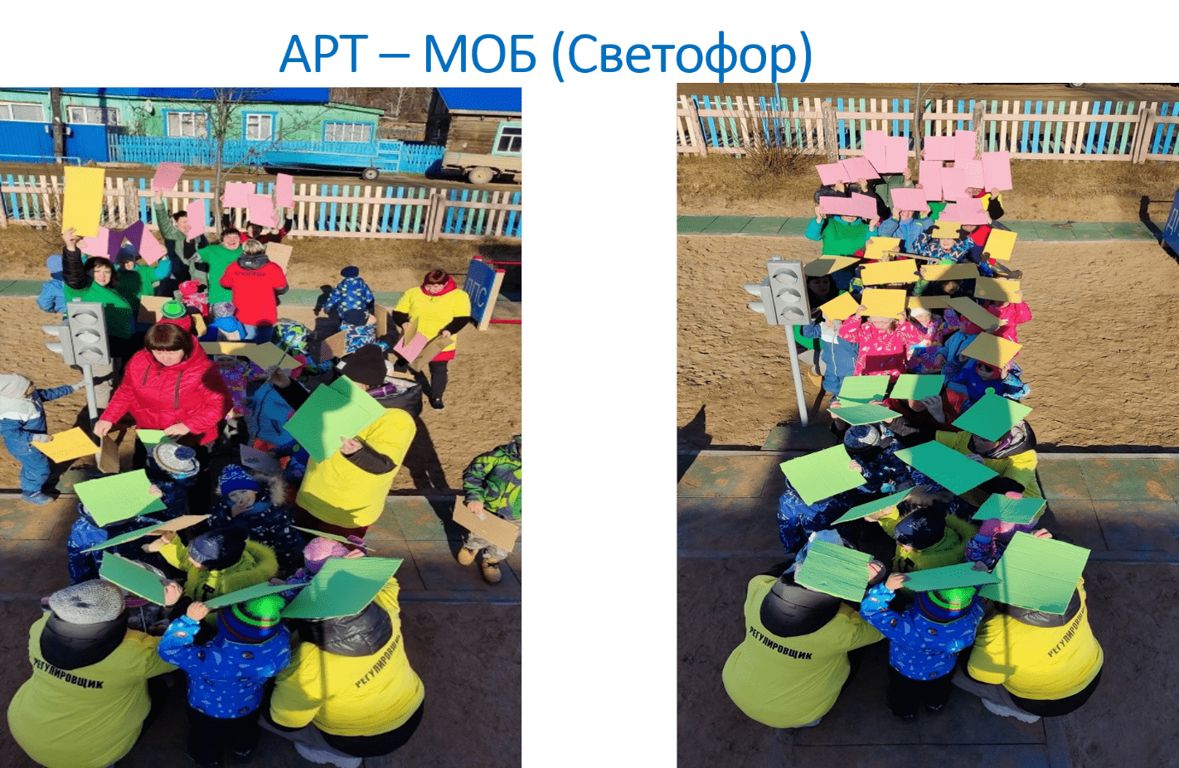

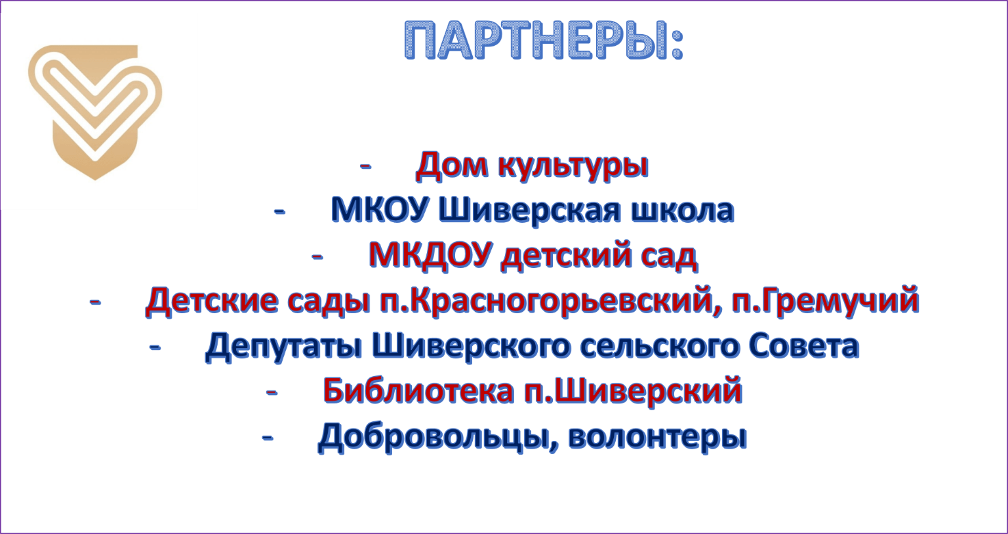

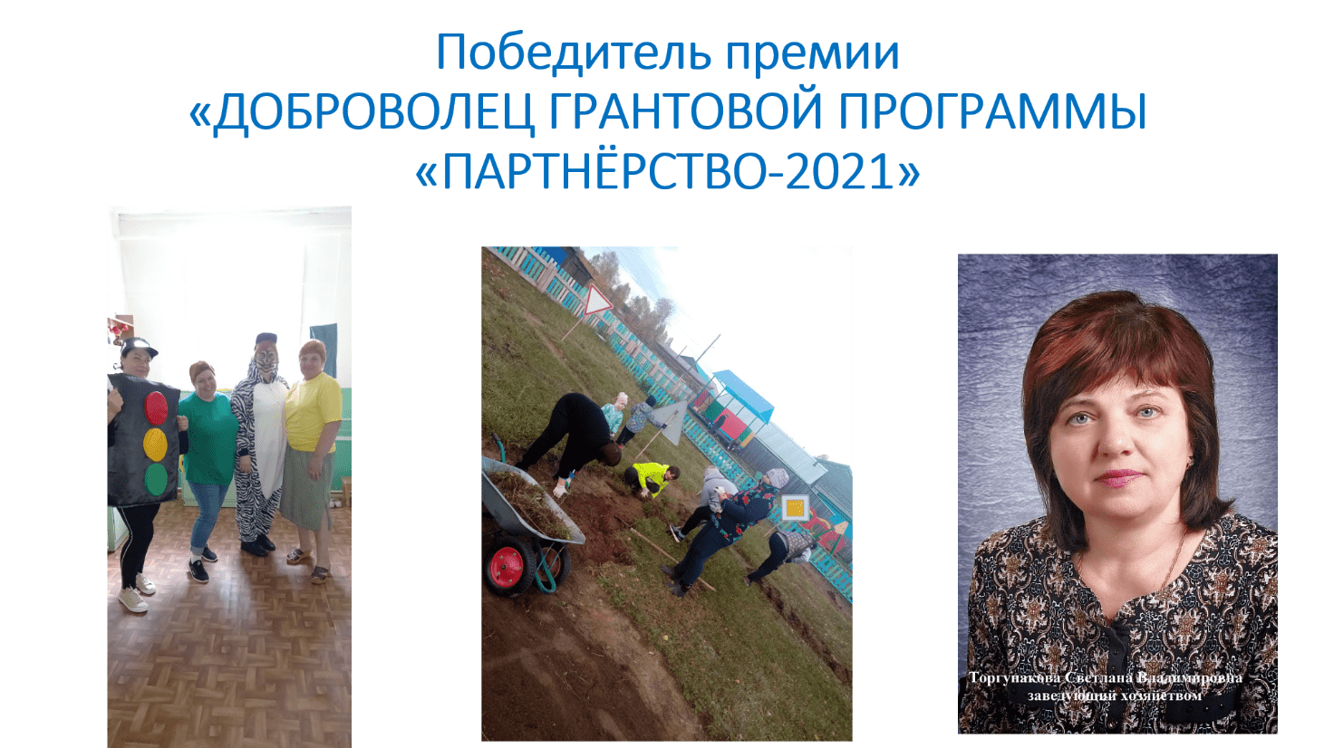

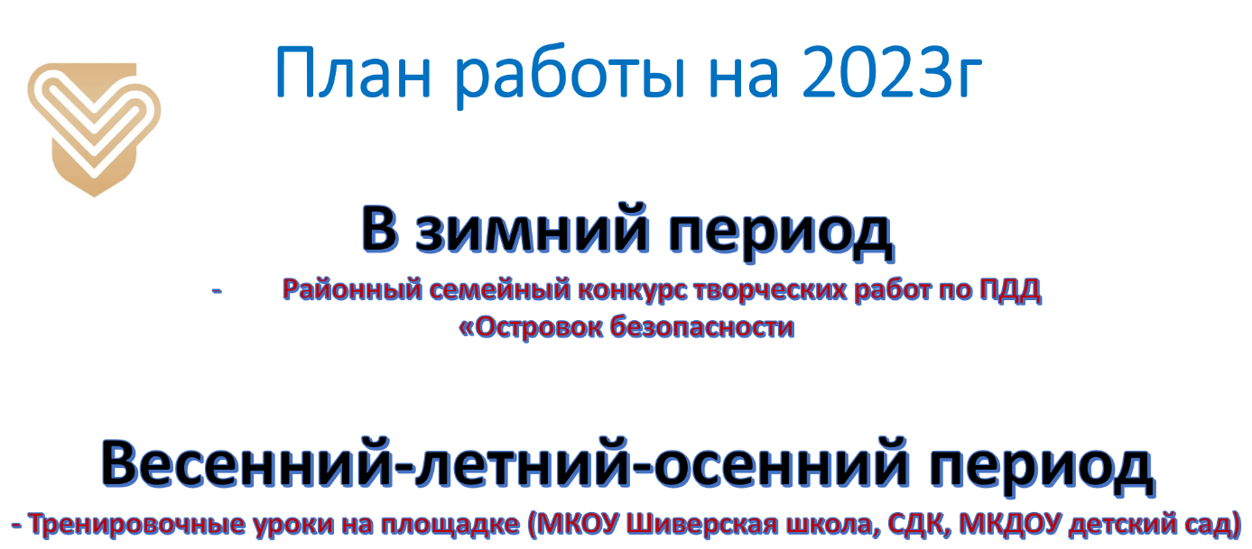



# C:\Users\Чебурашка\Downloads\газ 1.jpg